Приложение 1
к реестру мест накопления ТКО

Схема расположения контейнерных площадок для сбора твердых коммунальных отходов д. Мокеевское д. 12

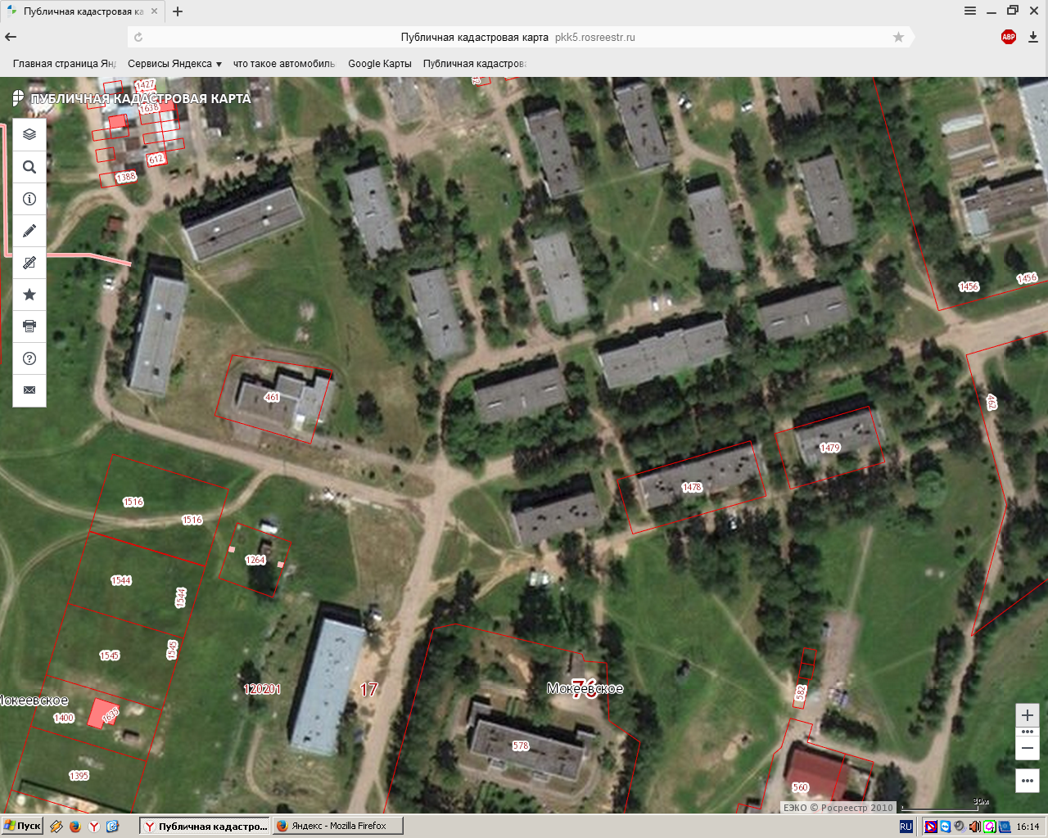

- место расположения контейнерной площадки; - направление подъезда к контейнерной площадке.

